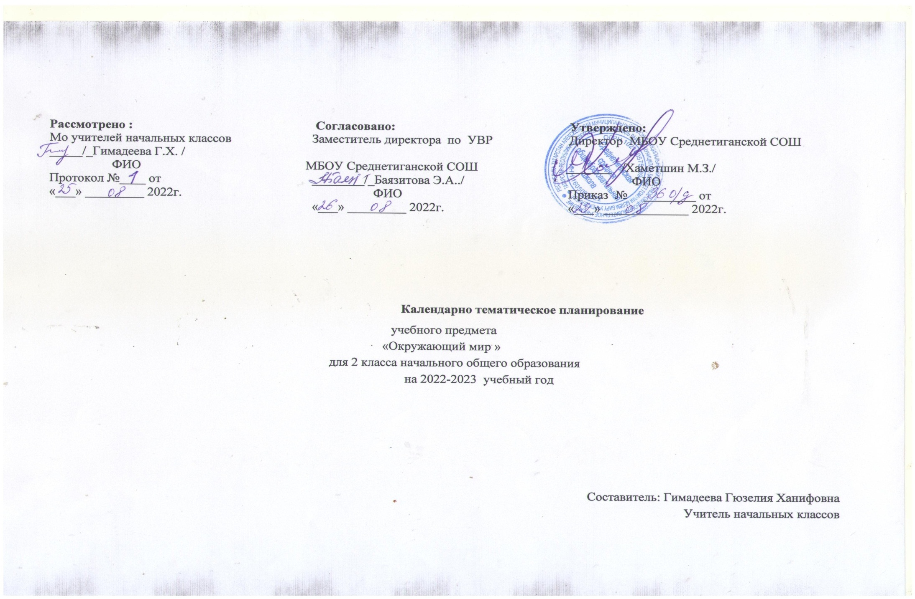

Календарно – тематическое планирование
Календарно - тематическое планирование учебного предмета Календарно-тематическое планирование разработано в соответствии с рабочей программой учебного предмета « Окружающий мир» 2 класс на основании учебного плана на 2022-2023 учебный год. Разработано с учетом рабочей программы воспитания. На изучение предмета отводится 2 часа в неделю, 68 часов в год. Для освоения рабочей программы учебного предмета в 2 классе используется учебник из УМК «Перспектива» под редакцией А.А. Плешакова, М.Ю. Новицкой. «Окружающий мир 2 класс» в 2 частях, М.- Просвещение

№ |  | Тема урока | Дата
 |  | Тема урока | план | факт
Раздел «Вселенная, время, календарь» - 13 ч.
1 |  | Мы — союз народов России. | 2.09
2 |  | Мы — жители Вселенной. | 6.09
3-4 |  | Наш «космический корабль» — Земля. | 9.09
5 |  | Время. | 13.09
6 |  | Сутки и неделя. | 16.09
7 |  | Месяц и год. | 20.09
8 |  | Времена года. | 23.09
9 |  | Погода. | 27.09
10 |  | Календарь — хранитель времени, страж памяти. | 30.09
11 |  | Красные дни календаря | 4.10
12 |  | Народный календарь. | 7.10
13 |  | Экологический календарь | 11.10
Раздел «Осень» 17 ч.
14 | Осенние месяцы |  | 14.10
15 | Осень в неживой природе |  | 18.10
16 | Народные праздники в пору осеннего равноденствия.Адм.конт.работа /Тестирование |  | 21.10
17 | Народные праздники в пору осеннего равноденствия.Звездное небо осенью |  | 25.10
18 | Трава у нашего дома. Работа с атласом-определителем |  | 28.10
19 | Старинная женская работа. |  | 8.11
20 | Деревья и кустарники осенью. |  | 11.11
21 | Чудесные цветники осенью |  | 15.11
22 | Грибы. |  | 18.11
23 | Шестиногие и восьминогие. |  | 22.11
24 | Птичьи секреты. |  | 25.11
25 | Как разные животные готовятся к зиме |  | 29.11
26 | Невидимые нити в осеннем лесу. |  | 2.12
27 | Осенний труд. |  | 5.12
28 | Будь здоров! |  | 9.12
29 | Будь здоров! (игры на свежем воздухе) |  | 12.12
30 | Охрана природы осенью. |  | 16.12
Раздел «Зима» - 15 ч.
31 | Зимние месяцы |  | 19.12
32 | Зима — время науки и сказок. |  | 23.12
33 | Зима в неживой природе. |  | 26.12
34 | Звездное небо зимой. |  | 9.01
35 | Зимняя прогулка. |  | 13.01
36 | Зима в мире растений. |  | 16.01
37 | Зимние праздники. |  | 20.01
38 | Растения в домашней аптечке. |  | 23.01
39 | Зимняя жизнь птиц и зверей. |  | 27.01
40 | Невидимые нити в зимнем лесу. |  | 30.01
41 | В феврале зима с весной встречается впервой. |  | 3.02
42 | Зимний труд. |  | 6.02
43 | Будь здоров! |  | 10.02
44 | Будь здоров! (подвижные игры на свежем воздухе) |  | 13.02
45 | Охрана природы зимой. |  | 17.02
Раздел «Весна и лето» - 23 ч.
46 | Весенние месяцы. |  | 27.02
47 | Весна в неживой природе. |  | 3.03
48 | Весна — утро года. |  | 6.03
49 | Звездное небо весной. |  | 10.03
50 | Весенняя прогулка (экскурсия). |  | 13.03
51 | Весеннее пробуждение растений. |  | 17.03
52 | Чудесные цветники весной. |  | 20.03
53 | Весна в мире насекомых. Адм.конт.работа (тестирование) |  | 24.03
54 | Весна в мире птиц и зверей. |  | 3.04
55 | Невидимые нити в весеннем лесу. |  | 7.04
56 | Промежуточная аттестация |  | 10.04
57 | Весенний труд. |  | 14.04
58 | Старинные весенние праздники. |  | 17.04
59 | Будь здоров! |  | 21.04
60 | Будь здоров! (подвижные игры на свежем воздухе) |  | 24.04
61 | Охрана природы весной. |  | 28.04
62 | Лето красное. |  | 5.05
63 | Летние праздники и труд. |  | 12.05
64 | Экскурсия в лес. |  | 12.05
65 | Викторина. Времена года |  | 15.05
66 | Обобщение. |  | 15.05
67 | Проверочная работа по теме «Весна и лето» |  | 19.05
68 | Подвижные игры на свежем воздухе |  | 22.05

